Lunes
23
de mayo

Segundo de Secundaria
Historia

La sociedad novohispana

Aprendizaje esperado: conoce diversos aspectos de la sociedad novohispana. Estudia las formas de diferenciación social, así como algunas características de los sectores sociales del Virreinato.

Énfasis: estudiar las formas de diferenciación social, así como algunas características de los sectores sociales del Virreinato.

¿Qué vamos a aprender?

En esta sesión, estudiaras los diversos aspectos de la sociedad novohispana, así como las características principales que se tenían en cada uno de los sectores sociales del Virreinato.

¿Qué hacemos?

Para empezar, lee un fragmento del libro titulado Monjas, cortesanos y plebeyos. La vida cotidiana en la época de Sor Juana, del historiador Antonio Rubial García. En este fragmento nos cuenta sobre la celebración de Corpus Christi en la Nueva España.

“La vida cotidiana en la época de Sor Juana”
Entre las fiestas litúrgicas, la de Corpus Christi era sin duda la que más importancia tenía […] El principal atractivo de esta celebración era la fastuosa procesión que recorría las calles de la ciudad. La marcha se abría con doce hombres a caballo, espada en mano, que representaban la Real Justicia, la autoridad; los seguía una alegre comparsa que marcaba el tono festivo de la celebración, un grupo de danzantes con disfraces y máscaras acompañados por figuras grotescas de gigantes y cabezudos, así como por la “tarasca”; esta era un enorme dragón sobre ruedas, hecho de madera, lienzo y pintura, con ojos espantosos, fauces batientes que lanzaban fuego y humo, sobre cuyo cuerpo, lleno de escamas, iban montados varios personajes, bailando y brincando. La tarasca simbolizaba al diablo, la herejía y la idolatría que serían vencidos por la gracia. Su importancia se avala por un refrán que rezaba: “no hay procesión sin tarasca”.

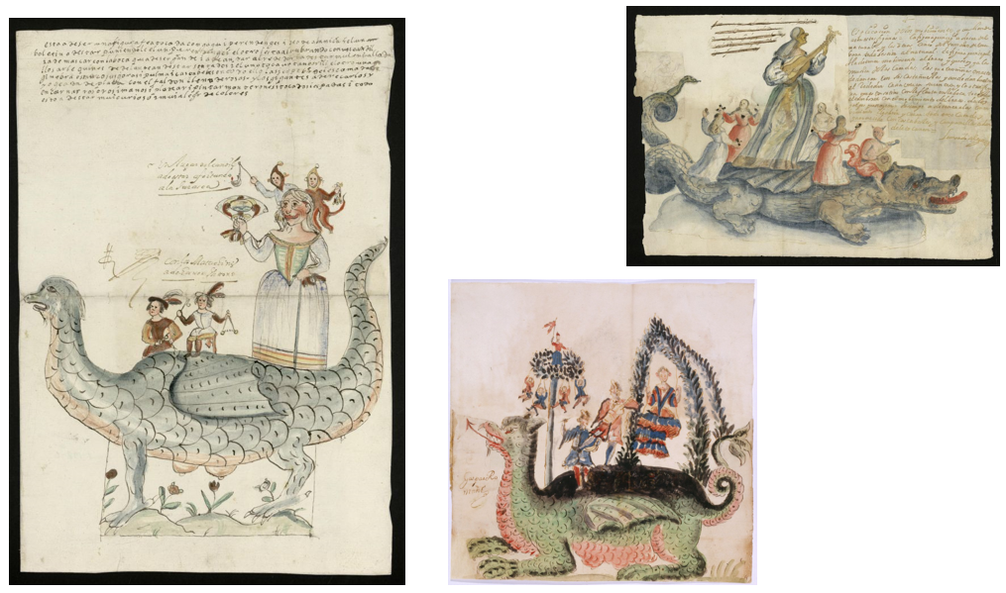

Después de esta comparsa, venía un segundo grupo a caballo: dos hombres tocando sus clarines y mostrando sobre sus vestidos el escudo de armas de la ciudad, otros con tumbales y libreas encarnadas y unos guardias disparando salvas con sus arcabuces. Con este ruido se daba paso a los representantes de todo el cuerpo social que seguían un rígido orden y jerarquía: los gremios y las cofradías, de acuerdo con su importancia, cargaban sus pendones bordados en plata y oro; los religiosos, en el orden de su llegada a Nueva España, llevaban a sus santos fundadores en andas y cubiertos de joyas […]

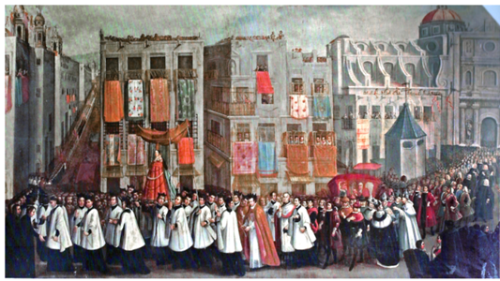

Un grupo de acólitos sonando campanitas de plata anunciaba el arribo del personaje principal de la procesión. Bajo un rico palio sostenido por dieciséis sacerdotes, avanzaba la enorme custodia de plata y oro […] Luego venían los miembros del cabildo de la Catedral y el arzobispo, revestido con tiara, capa y báculo, símbolo de su autoridad y, cerrando la procesión, el virrey, los oidores y jueces, así como los miembros del tribunal de la Inquisición, del Ayuntamiento, de la Universidad, del Consulado.

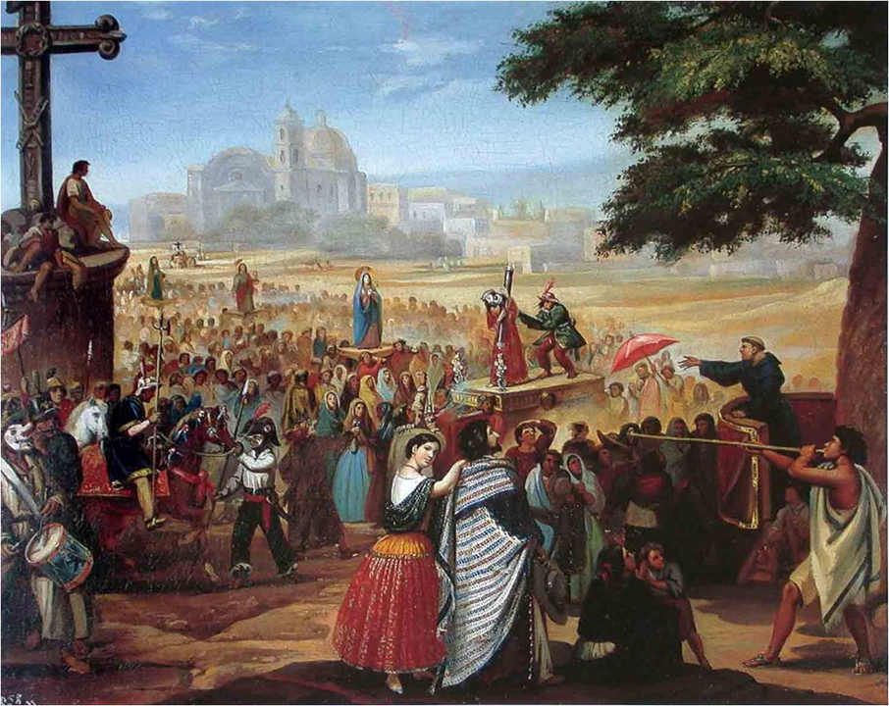

Con la procesión de Corpus, retablo vivo de la sociedad, se afianzaba la idea de que cada estamento representaba un órgano del cuerpo social, que era, según el dogma, el cuerpo místico de Cristo. En esta festividad, el monstruo del pecado, de la herejía, de la idolatría, quedaba vencido y la fe cristiana triunfaba.
Antonio Rubial García

La fiesta de Corpus Christi se originó en Europa durante la Edad Media y tenía lugar el primer jueves de la Octava de Pentecostés, siendo una de las fiestas más importantes del calendario cristiano, por lo que el gobierno de la Nueva España invertía una gran cantidad de dinero y empeño en su realización año con año.

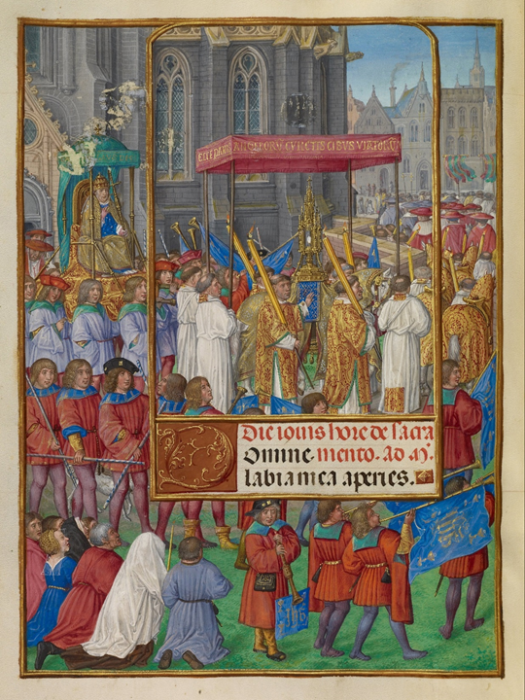

Más allá de la pintoresca escena que describe el historiador, algo que remarca muy bien es cómo la procesión de Corpus Christi terminó siendo en la época de la Nueva España un intento de representar cómo se imaginaban que debía ser la sociedad.

Tan intensa era esta búsqueda de representación que no fueron pocas las veces que entre los participantes llegaron a haber conflictos debido a que alguien no respetaba el lugar que debía ocupar en la procesión, lo cual era visto como una ofensa para los afectados.

Esta forma de actuar tiene su explicación en las características de la sociedad novohispana, tema de la sesión de hoy. La pregunta que buscaremos responder es: ¿Cómo estaba organizada la sociedad novohispana de los siglos XVI y XVII? No olvides anotarla en tu cuaderno y responderla al final de la sesión.

Tras la fundación de Nueva España, tanto los religiosos como las autoridades civiles tuvieron ante sí un desafío muy grande ¿Cómo organizar a la sociedad del nuevo reino?

La respuesta a la que llegaron fue la separación del cuerpo social en dos grandes divisiones o repúblicas, esto a partir de la idea de que dicha sociedad estaba compuesta por dos elementos principales, españoles e indígenas. Así fue como se definió la existencia de una “república de indios”, a la que pertenecerían todos los nativos de estas tierras, y una “república de españoles”, formada por aquellas personas llegadas desde la península a vivir en la Nueva España.

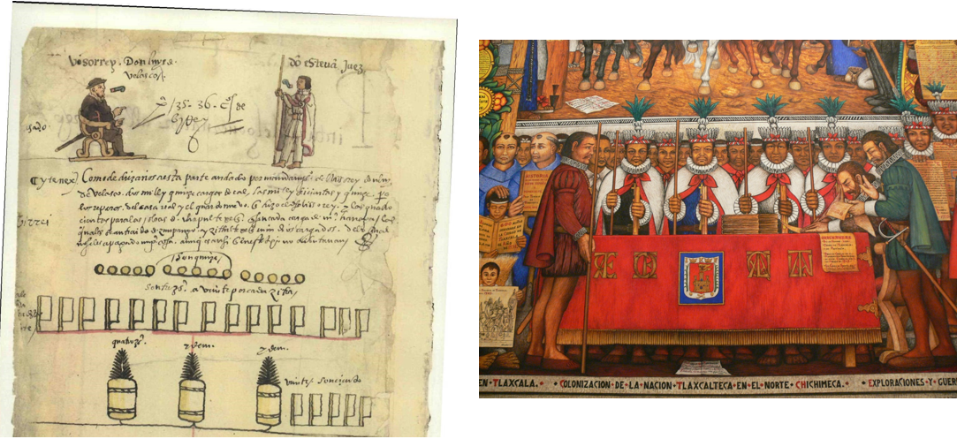

En el proyecto original ambas repúblicas estarían separadas, siendo en última instancia los religiosos quienes fungirían como enlaces entre indígenas y españoles. De esta manera, los españoles no podían radicar en los pueblos de indios y los indios estaban vedados de habitar las ciudades de los españoles.

Esta propuesta social conllevaba al mismo tiempo diferencias en cuanto a obligaciones y privilegios, por ejemplo, desde 1571 se definió que los indígenas no podían ser enjuiciados por la Inquisición. Otra diferencia es que los españoles no estaban obligados a pagar tributo y que sólo ellos podían ostentar los cargos más importantes de la administración virreinal.

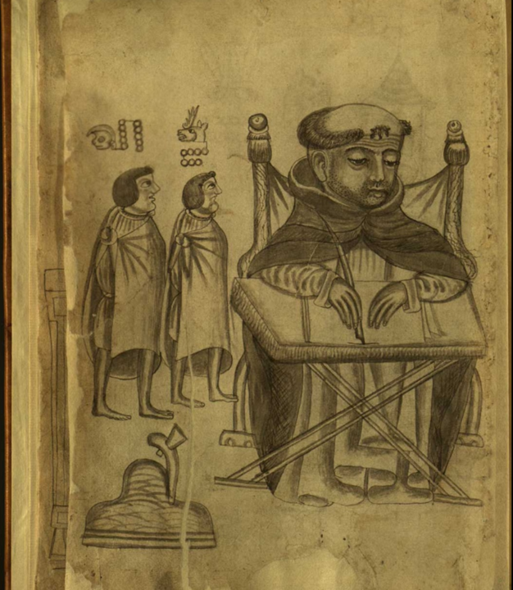

Esta división teórica de la sociedad no siempre se reflejaba en la práctica. Con el tiempo los espacios no alcanzaron para acoger a todos los españoles, por lo que aquellos comenzaron a habitar también en los barrios indígenas, mientras que en los centros de las ciudades también comenzaron a habitar indígenas. Esta situación se repetía en diferentes lugares del virreinato. Frente a lo anterior se levantaron voces a lo largo del siglo XVI y XVII que pedían un retorno a la separación de las dos repúblicas, como el autor de un escrito titulado Sobre los inconvenientes de vivir los indios en el centro de la ciudad, quien recriminaba a los españoles llevar a vivir a los indígenas como sirvientes en sus casas y a “vestirlos a la española”.

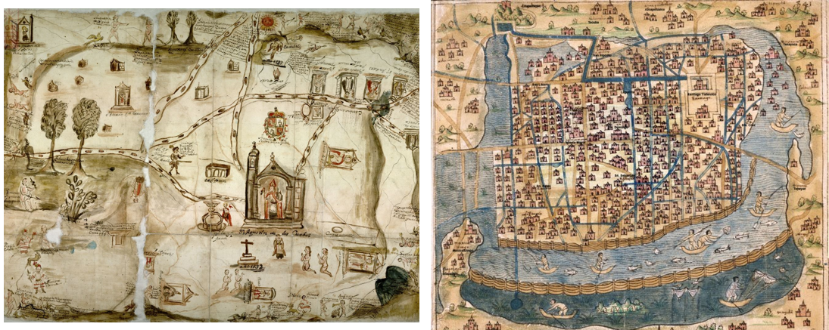

Además, hay que añadir que, debido a la inserción de la Nueva España en las redes de intercambio y comercio mundiales, comenzaron a migrar a este territorio personas provenientes de otros países de Europa, Asia y África. En el grupo de los europeos arribaron portugueses, italianos e incluso algún inglés, alemán o francés. Todos ellos comenzaron a llegar a partir del mismo momento de la Conquista.

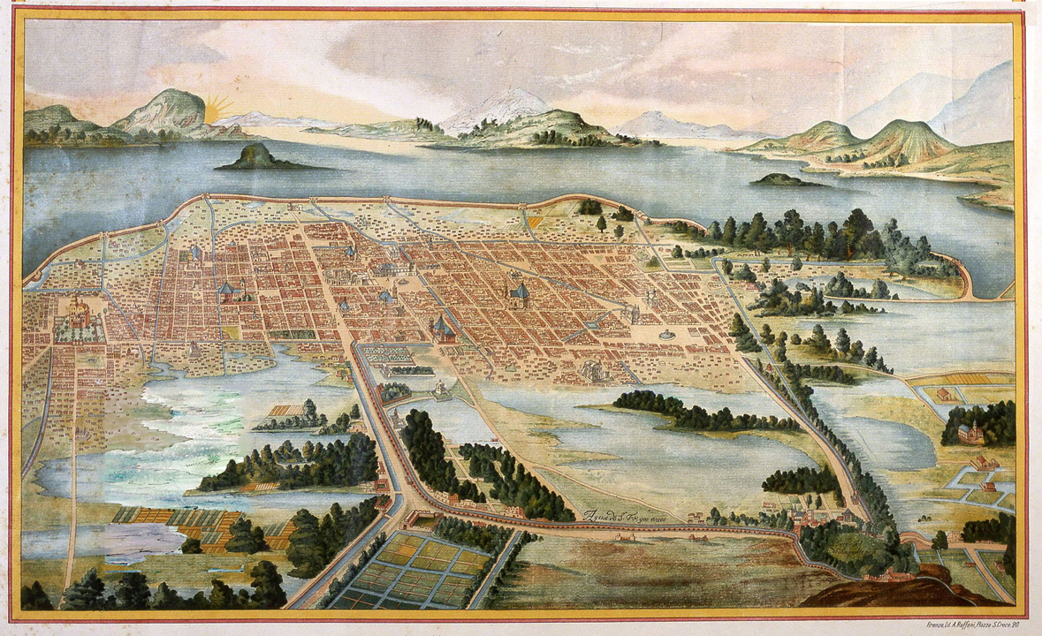

Las personas de origen africano llegaron a la Nueva España tras la conquista y su número creció de manera notoria a lo largo del siglo XVI. Eran gente traída de forma forzosa para ser empleados como esclavos. Después de un tiempo, algunos pocos lograron alcanzar la libertad, ya fuera comprándola o huyendo de sus amos.

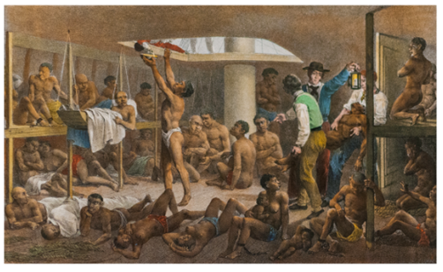

En lo que respecta al grupo de asiáticos, la gran mayoría se trasladó tras la apertura de la ruta del Galeón de Manila, y aunque es posible que una buena cantidad de ellos llegaran en calidad de esclavos, algunos lograron comprar su libertad. En este grupo podemos encontrar gente del sudeste asiático o japoneses.

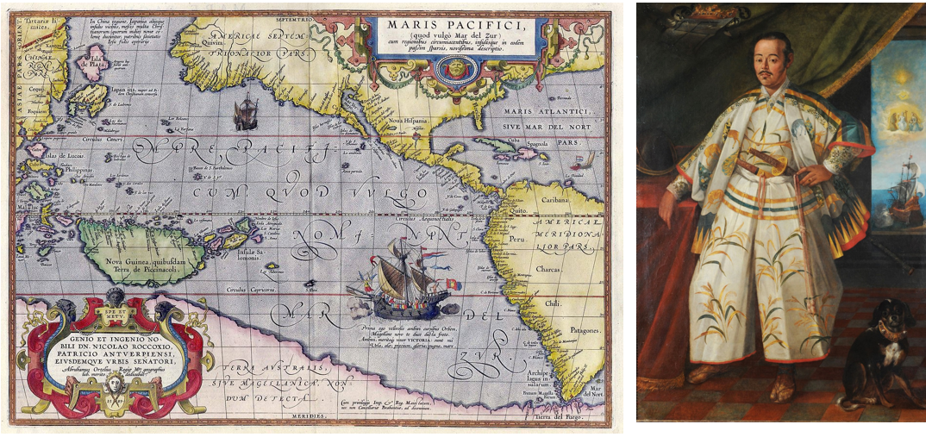

Todos estos grupos de personas en un principio quedaban fuera de la división entre república de indios y de españoles, por lo que se empezó a usar el término “casta”, que servía para hacer referencia a las personas que pertenecían a las mezclas entre los diferentes grupos.

Entre el siglo XVI y el siglo XVII las relaciones entre estos grupos comenzaron a ser más frecuentes, dando como resultado el surgimiento de mestizos quienes tampoco estaban definidos muy claramente. Por ejemplo, en la primera mitad del siglo XVII los archivos parroquiales muestran poco uso del término “mestizo”, por lo que ubicarlos socialmente era más complicado que a un indígena o un africano, y muchas veces los párrocos encargados de los registros resolvían la cuestión ubicando al individuo en la etnia del padre o la madre.

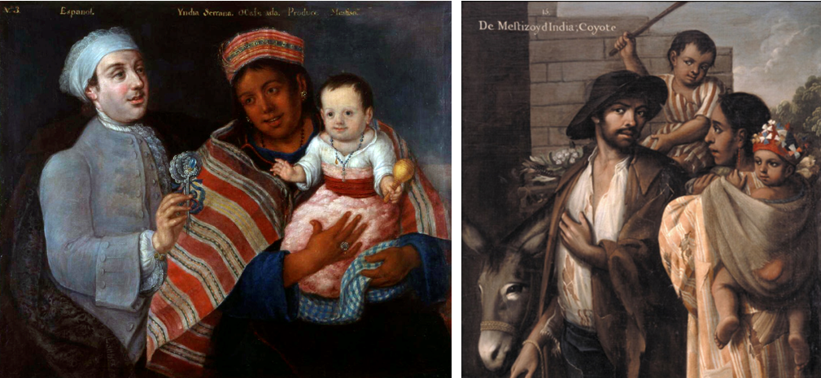

A partir de la segunda mitad del siglo XVII, la situación comenzó a cambiar, quizás por la creciente presencia de mestizos en la población. Así comenzaron a aparecer ciertos términos más que “casta”, como “zambo” o “mulato”.

Este impulso por clasificar y ubicar la gran variedad de los miembros de la sociedad novohispana se intensificó con la llegada del siglo XVIII, momento en el que se popularizaron los llamados “cuadros de castas”, como el que se observa a continuación y que actualmente se encuentra en el Museo Nacional del Virreinato en Tepotzotlán, Estado de México.

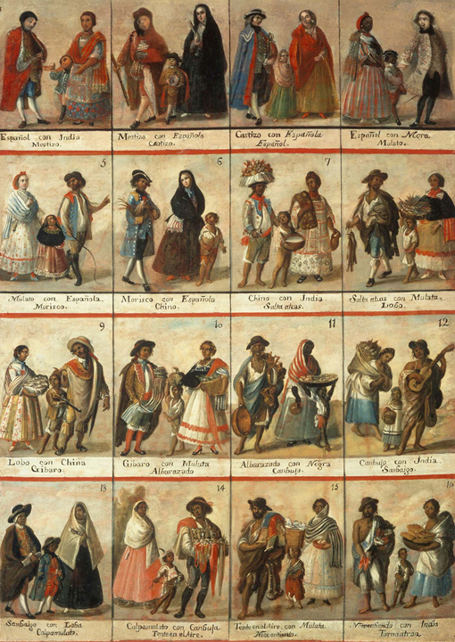

Anteriormente muchos historiadores hablaban de la sociedad novohispana como una sociedad de castas, en la que los límites entre etnias estaban muy bien definidos, sin embargo, la realidad era muy diferente, como puedes leer en el libro Nueva Historia General de México, dice así:

Algunos indígenas de los barrios de México, Puebla y Valladolid se hacían pasar por mestizos para reclamar la exención del tributo […] Un mulato claro podía, según el contexto, ser clasificado como mestizo o un africano libre como mulato, y un indígena libre, sin pueblo que lo sujetara, vestido a la española y hablando en castellano, era con bastante frecuencia tenido por “mestizo”.

Lo que el estudio de la documentación de la época refleja es que, si bien el origen o el color de piel de los individuos era un componente que jugaba una parte en la definición del lugar que ocupaba un individuo dentro de la sociedad novohispana, hasta cierto punto era un aspecto flexible.

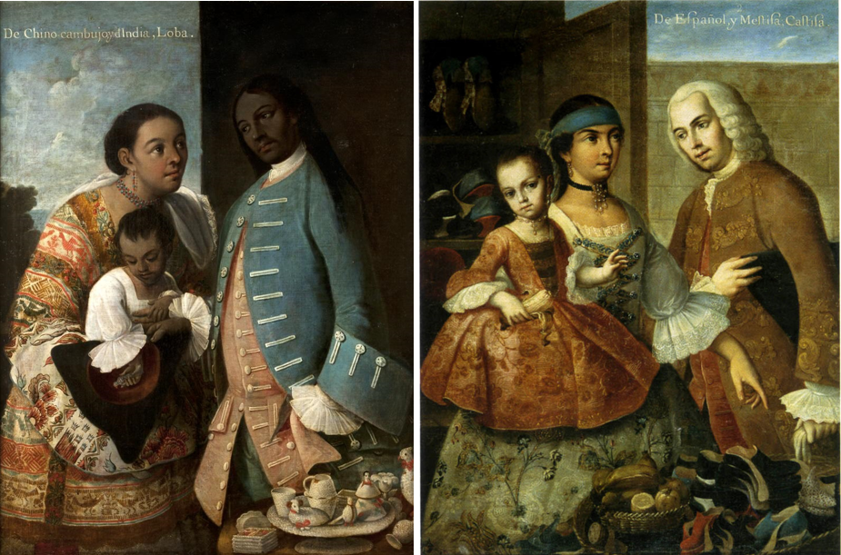

Antes de continuar observa el siguiente video.

- De castas y oficios
Historia, Segundo grado, Bloque 2
https://www.youtube.com/watch?v=NKLyvXF2rO0

El origen étnico no era el único elemento que importaba en aquella época, puesto que la sociedad novohispana era estamental y corporativa. La razón de esto reside en que las personas de aquel entonces no eran consideradas individuos como nosotros los entendemos actualmente, sino que su identidad y valor dependían de los grupos sociales a los que pertenecían.

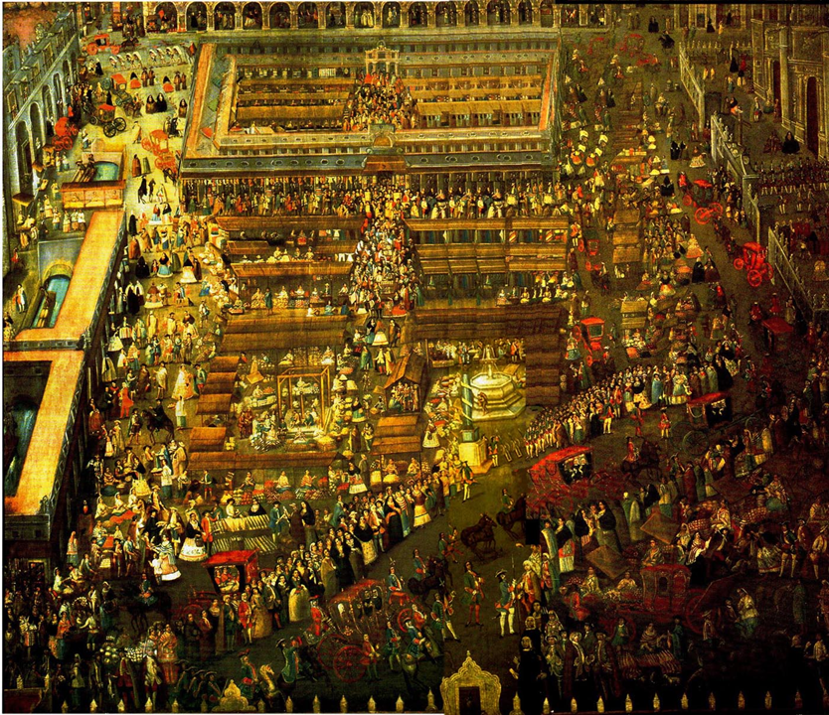

Proveniente del latín stamentum, los estamentos eran los estratos o grupos en los que se dividía el cuerpo social, dependiendo de la familia en la que se naciera, se podía nacer en una familia noble o en una familia plebeya.

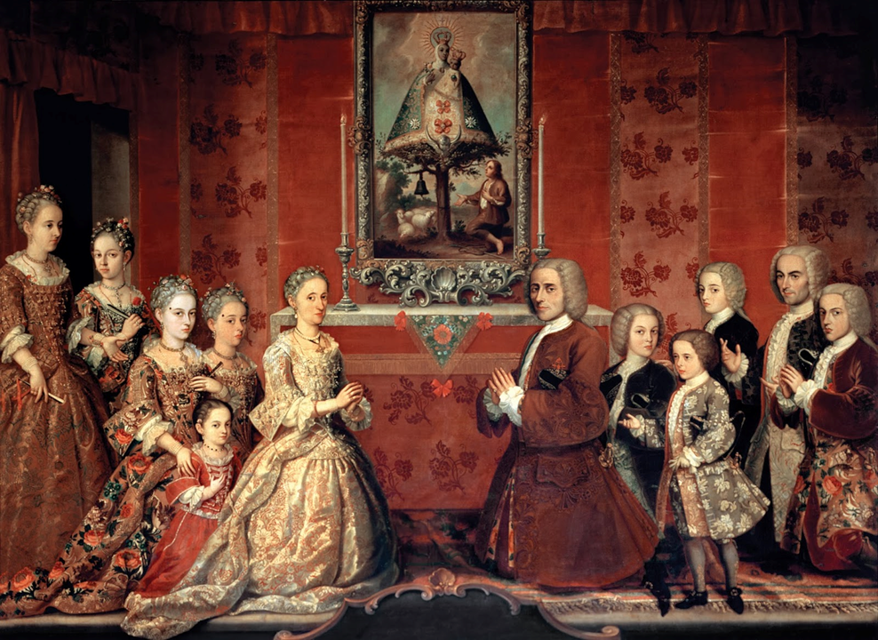

La diferencia central entre ambos ámbitos era la existencia de privilegios y obligaciones diferenciados para unos y otros. Por ejemplo, los nobles tenían derecho a portar armas, utilizar el título de “Don” y por lo general sus delitos no eran castigados en público. Es importante señalar que la diferenciación entre plebeyos y nobles abarcaba por igual a ambas repúblicas, razón por la cual las autoridades reconocían la existencia de indígenas nobles, quienes, a diferencia de los indígenas plebeyos, podían, por ejemplo, obtener el permiso de montar a caballo en público.

La condición de noble o plebeyo dependía de la familia en la que se nacía y, por tanto, era un asunto hereditario y de pertenencia a un linaje. En este sentido, la pertenencia a un estamento no dependía de una cuestión monetaria; podía haber plebeyos ricos, por ejemplo, los comerciantes del Consulado, y también nobles pobres, como es el caso de los hidalgos.
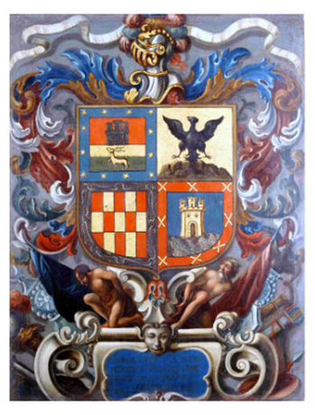

Sin embargo, había una excepción a esta regla, puesto que el Rey tenía la facultad de brindar la nobleza a quién hiciera méritos suficientes para ello, fuera en el ámbito militar, del gobierno o incluso por medio de la compra de un título nobiliario por una cifra nada despreciable.

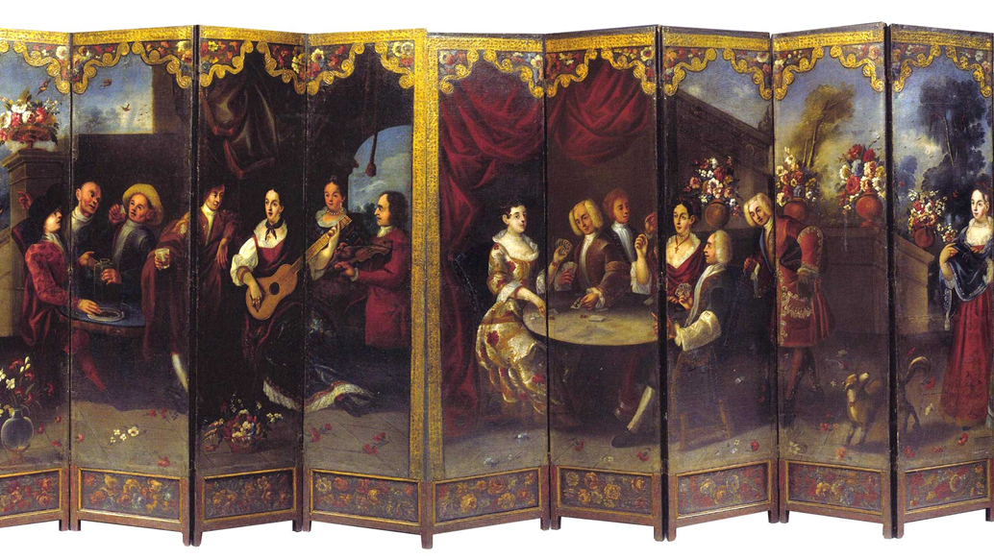

Aunada a su característica estamental, la sociedad novohispana era fundamentalmente corporativa, esto significaba que los individuos tenían derechos, obligaciones y una función social a partir de las corporaciones o cuerpos sociales a los que pertenecían.

Estas corporaciones por lo general contaban con leyes propias, como organismos de gobierno autónomo, e incluso algunas contaban con fueros particulares donde se juzgaban ciertos delitos o faltas sin que se involucrara el gobierno virreinal. Además, tenían un papel muy importante como intermediarias entre las personas y el gobierno virreinal, por lo que, a través de ellas, las personas podían defender sus intereses frente al virrey o el mismo monarca español.

Había corporaciones constituidas por gente que se dedicaba al mismo oficio, como el caso de los comerciantes del Consulado o el gremio de plateros. Otras estaban agrupadas en torno a la participación en un órgano de gobierno, como el caso de los cabildos indígenas o de las ciudades.

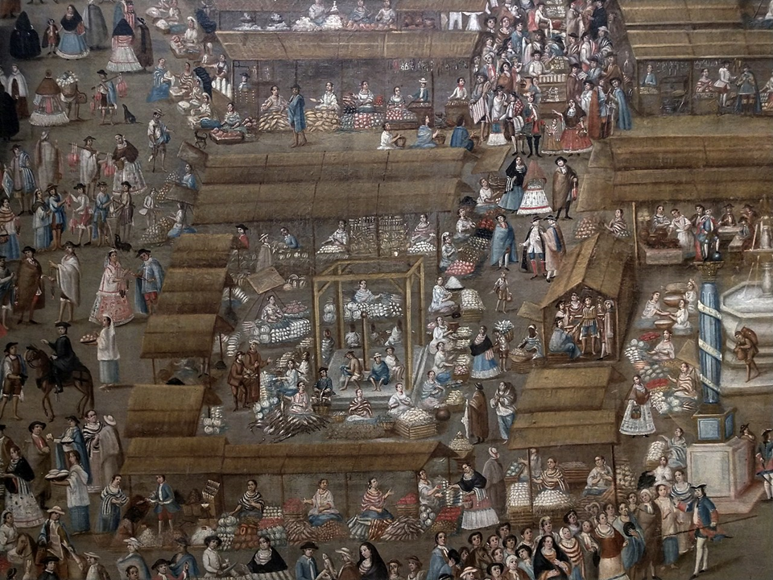

También existían corporaciones en torno a cuestiones religiosas, como es el caso de las cofradías o las órdenes religiosas, e incluso corporaciones relacionadas con la educación, como fue el caso de la Universidad.

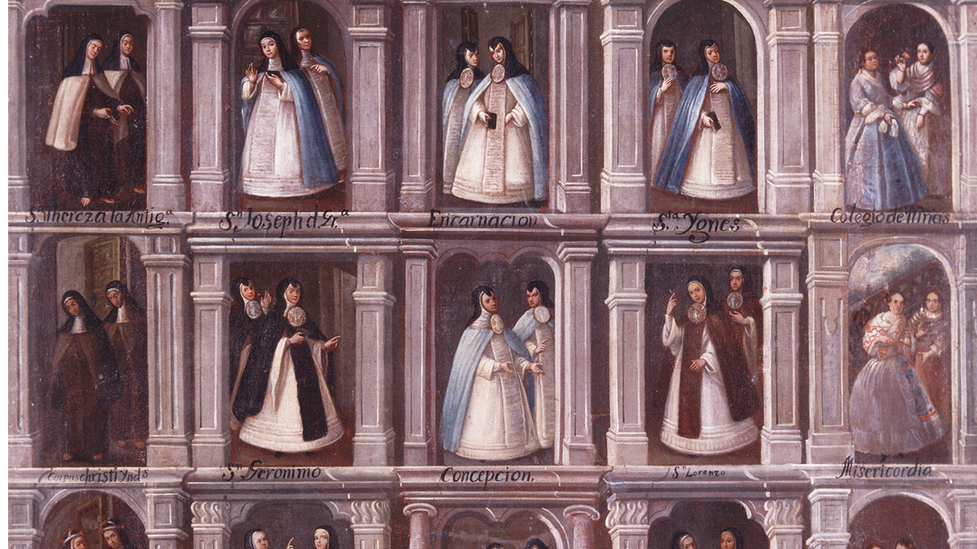

Cada una de ellas contaba con sus propias leyes y autoridades, pero también tenían signos externos, como vestidos propios u edificios, que permitían identificar a sus miembros de manera clara.

Es importante señalar que una misma persona podía pertenecer a más de una corporación; por ejemplo, un indígena podía formar parte de una cofradía y también ser parte del cabildo de su pueblo o un rico comerciante del consulado que también estuviera dentro de una cofradía y fuera miembro del cabildo de la ciudad.

La pertenencia a una corporación podía brindar oportunidades de mejorar su nivel de vida a los individuos dentro de la sociedad novohispana. Por ejemplo, Nicolás de Puerto, quien fuera hijo de un español y una esclava africana, logró volverse un profesor universitario reconocido en el siglo XVII gracias a su ingreso al cabildo de la catedral de la Ciudad de México, esto a pesar de ser mulato.

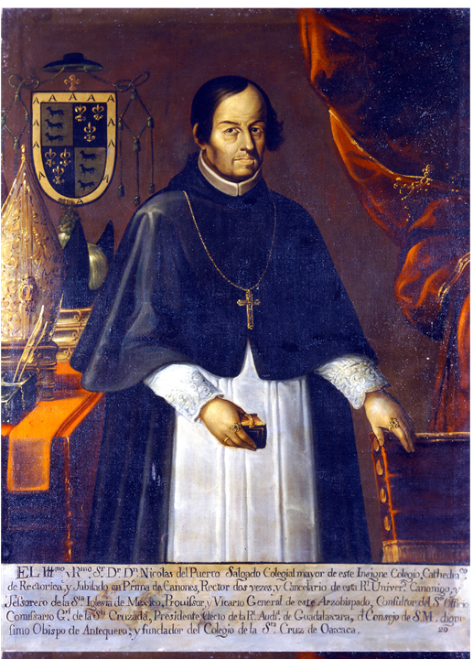

Para reforzar los conceptos de corporaciones, cofradías y gremios observa siguiente video.

- La vida política y económica de Nueva España en el siglo XVII
Historia, Segundo grado
Del minuto 01:00 al 03:38
https://www.youtube.com/watch?v=_Lf6kmn3OTk&t=314s

La sociedad novohispana se organizaba a partir de estamentos, corporaciones y el origen étnico de las personas. Esta variedad de distinciones y diferenciaciones sociales fueron el reflejo de una población que daba mucha importancia a las jerarquías sociales. Lo cual se tradujo en todo un aparato de signos externos y elementos visibles: ropas, joyas, escudos, peinados o medios de transporte, eran formas de demostrar la valía social de las personas.

El reto de hoy:

En tu cuaderno u hojas blancas, elabora una pirámide social como la que se muestra, donde señales los estratos en que estaba dividida la sociedad novohispana y sus características.

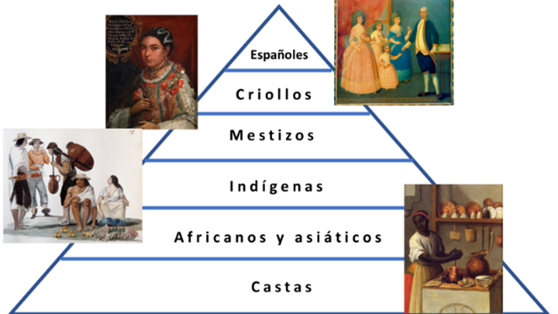

¡Buen trabajo!

Gracias por tu esfuerzo.

Para saber más:

Lecturas
https://libros.conaliteg.gob.mx/secundaria.html

